中 南 大 学
模拟电子技术试卷（第2套）

一、填空题（除6题外，每空1分，共20分）
1．稳压管是一种特殊的二极管，它工作在 ____________ 状态.
2．甲类、乙类和甲乙类放大电路中，_______________电路导通角最大；_______________电路效率较高；_______________电路交越失真最大，为了消除交越失真而又有较高的效率一般采用_______________电路。
3．直接耦合放大电路存在 ____________ 现象。
4．图1示电路，要求达到以下效果，应该引人什么反馈？
（1）希望提高从输入端看进去的输入电阻，接R_{f}应与_______点和________点相连；
（2）希望输出端接上负载R_{L}后，U_{o}（在给定U_{i}情况下的交流电压有效值）基本不变，接R_{f}与_______点和________点相连；（用A～F的字符表示连接点）。
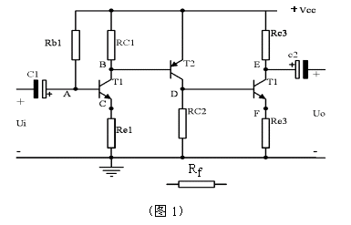
5．集成运放内部一般包括四个组成部分，它们是______________， _________，______________和_______________。
6．在图2示差动放大电路中，假设各三极管均有β=50，U_{BE}=0.7V。求
（1）I_{CQ1}=I_{CQ2}=__________mA；（2分）
（2）U_{CQ1}=U_{CQ2}=__________V（对地）；（2分）
（3）Ro = __________KΩ。（2分）

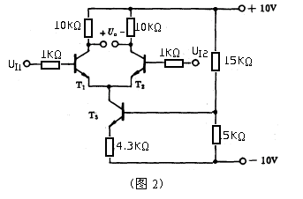

二、OCL电路如图3所示，已知V_{cc}=12V，R_{L} = 8Ω ，v_{i}为正弦电压。（10分）
1．求在U_{CES} = 0的情况下，电路的最大输出功率P_{max}、效率η和管耗P_{T}。
2．求每个管子的最大允许管耗P_{CM}至少应为多少？
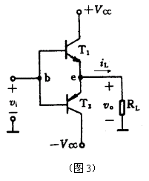
三、某放大电路的频率响应如图4所示。（12分）
1．该电路的中频放大倍数|A_{um}| = ？
2．该电路的增益频率响应 A_{U}（jω）表达式如何？
3．若已知其输出电压最大不失真动态范围为U_{om} = 10V ，当输入信号时，试判断输出信号是否会失真？ 说明理由。

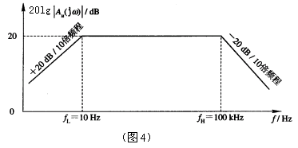

四、如图5所示电路，设已知各元件参数，包括T₁的g_{m}和T₂的β及r_{be}，试求两级增益A_{ui}、A_{us}、输入和输出电阻（用表达式表示）。（12分）

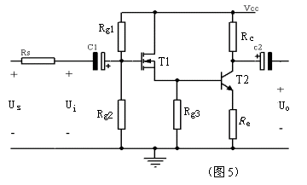

五、在图示6电路中，设R₁ = R_{F} =10KΩ，R₂=20KΩ，R’= 4KΩ，两个输入电压U_{i1}和U_{i2}的波形如图7所示，试写出U_{o}的表达式，并在对应的坐标上画出输出电压U_{o}的波形，且标上相应电压数值。（10分）
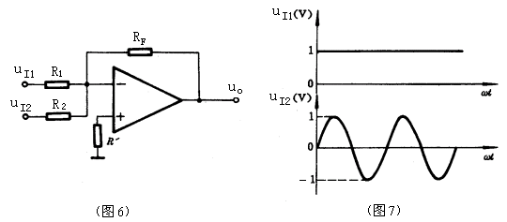

六、用集成运放构成的串联型稳压电路如图8所示。在D_{z}的稳压值U_{z}＝＋6V，R1＝2kΩ，R2＝1kΩ，R3＝l kΩ时，电源电压为220V，电路输出端接负载电阻R_{L}。
1．计算输出电压Uo的范围为多少？ （12分）
2．若T1管的最低管压降为3V，则变压器副边电压有效值U₂应为多少伏？
3．在（1）和（2）的条件下，若R_{L}变化范围为100～300Ω，试说明三极管T1在什么时候功耗最大？其值如何？
`
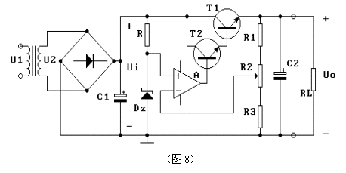
七、理想运放组成如图9所示的电压比较电路。已知运放输出±Uomax ＝± 12V，二极管导通压降为0.7V，发光二极管LED导通压降为1.4V。（12分）
1．试回答在什么条件下，LED亮；
2．设LED工作电流为5mA～30mA，确定限流电阻R的范围；
3．若将运放Al、A2的同相、反相输入端位置对换，电路其他接线都不变，画出变换后的Uo = f（Ui）曲线。

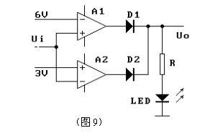

八、试用集成运放和乘法器设计，实现以下关系：
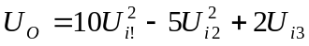
设模拟乘法器系数K=0.5 V⁻¹。画出电路原理图；估算电阻元件的阻值。所选用的电阻值希望在20K～200KΩ的范围内。（12分）

参考答案

一、
1． 反向击穿；
2． 甲类、甲乙类、乙类、甲乙类；
3． 零点漂移；
4． （串联负反馈）C、 F；（电压负反馈）A、E；
5． 差放输入级、压放中间级、互补输出级、偏置电路；
6． （1）0.5； （2）5； （3）20；

二、
1．
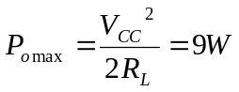
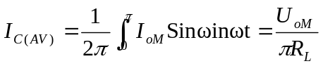
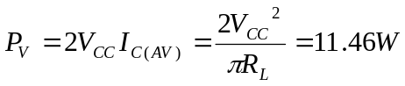
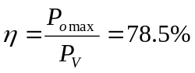
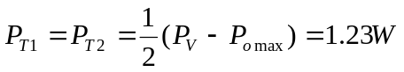
2．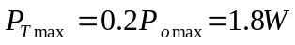

三、
1．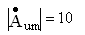
2．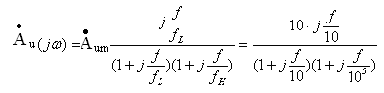

3．输出电压会失真。输入信号中有两个频率成分150Hz和50KHz，这两种信号的放大倍数均为10，所以幅度为2V的输入信号被放大后，将超过最大不失真输出幅度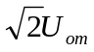=14V而产生非线性失真。

四、
1．
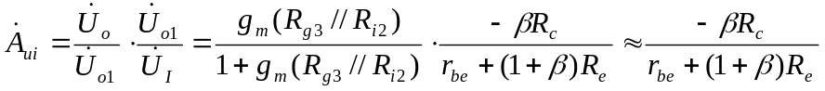

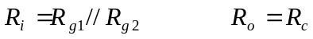
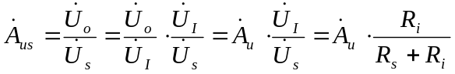
五、
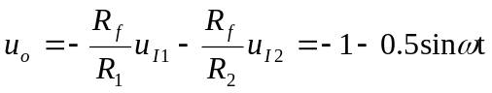
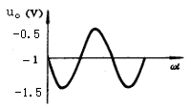

六、
1．
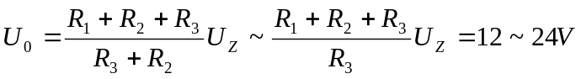
2．
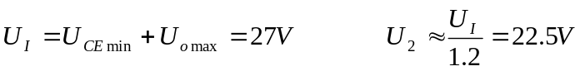
3．
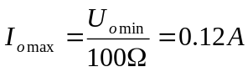
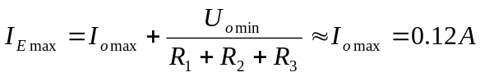
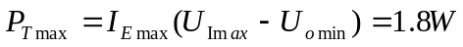

七、
- 1． 当U_{I}>6V 或 U_{I}<3V 时，U_{O}＝11.3V，LED亮；
- 2．
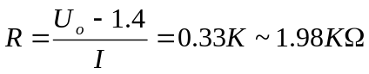
3．
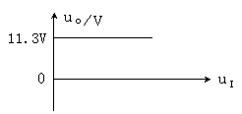
八、
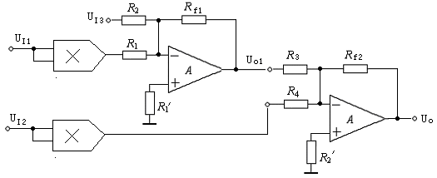
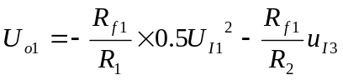
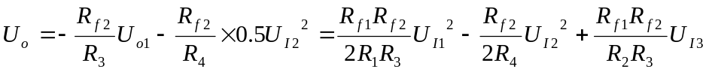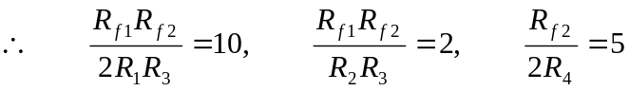
取R₄＝20K，则R_{f2}＝200K，R_{f1}＝20K， R₁=10K， R₂=100K， R₃＝100k，
